Министерство образования Республики Беларусь

Учреждение образования «Белорусский государственный университет

информатики и радиоэлектроники»

Факультет компьютерного проектирования

Кафедра Информатики

Дисциплина «Избранные главы информатики»

**ОТЧЕТ**

к лабораторной работе №2

на тему:

**«СИСТЕМА КОНТРОЛЯ ВЕРСИЙ Git»**

БГУИР 6-05-0612-02 059

|  |
| --- |
| Выполнила студент группы 353504  КОВАЛЕНКО Александр Александрович |
|  |
| (дата, подпись студента) |
| Проверил доцент каф. Информатики  ЖВАКИНА Анна Васильевна |
|  |
| (дата, подпись преподавателя) |

Минск 2024

# 1 ВЫПОЛНЕНИЕ РАБОТЫ

1 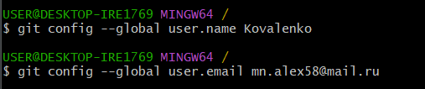

2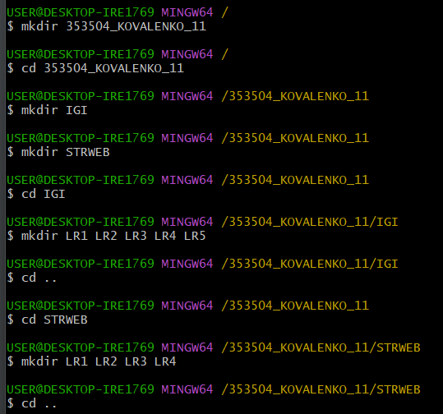

3 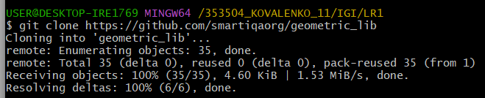

4

a)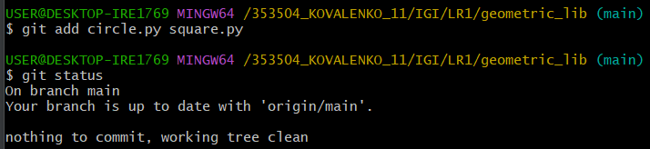

b) 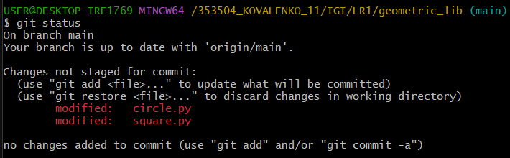

c) 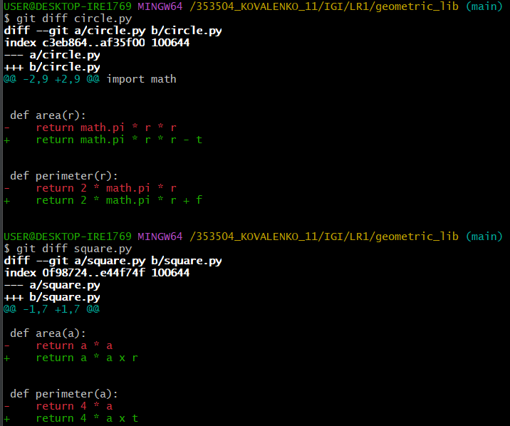

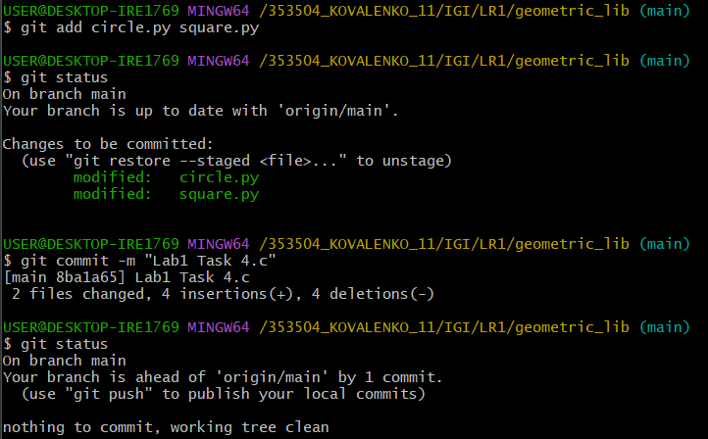

d) 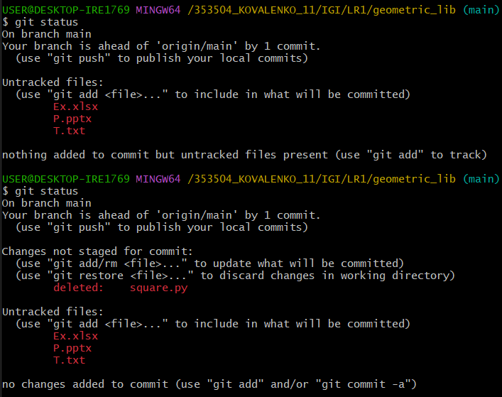

e) 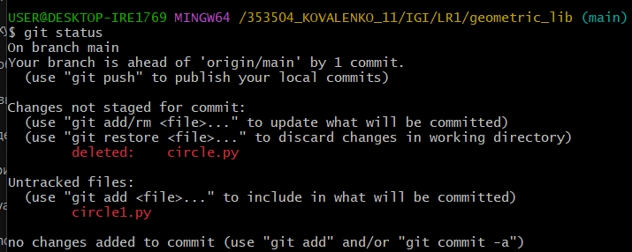

f) 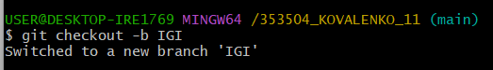

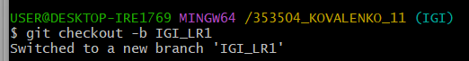

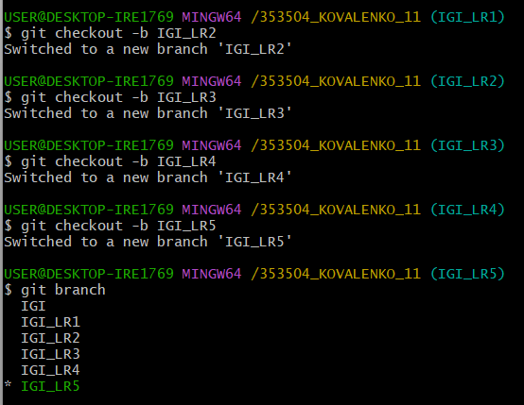

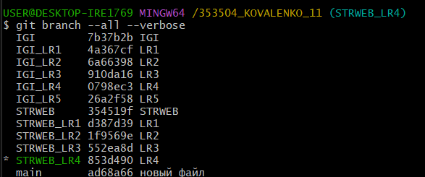

g) 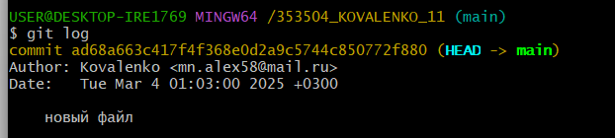

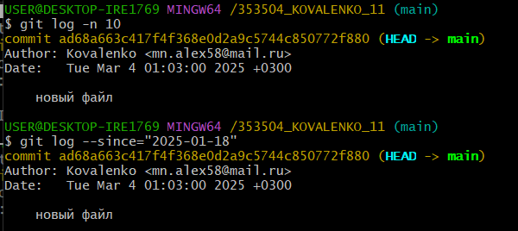

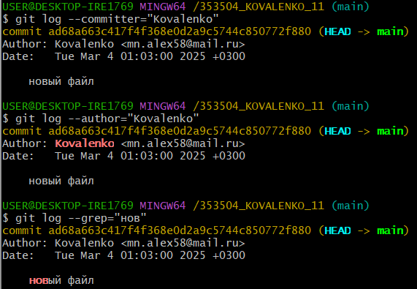

h) 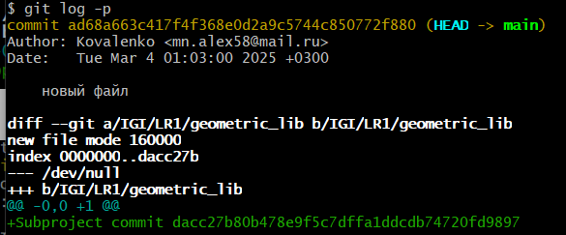

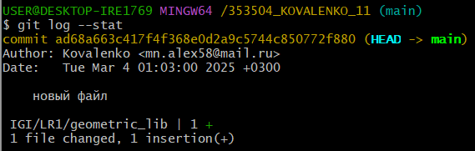 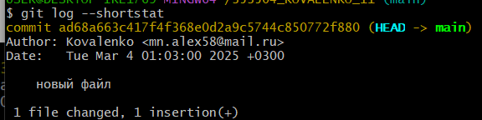

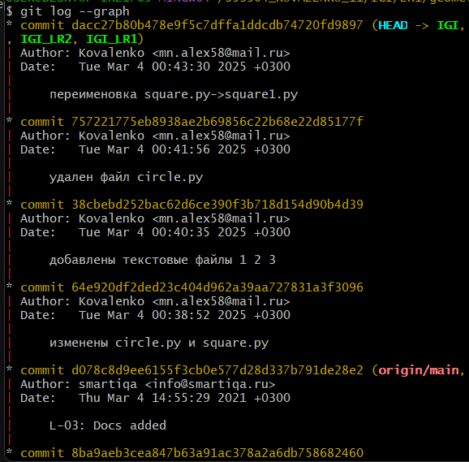

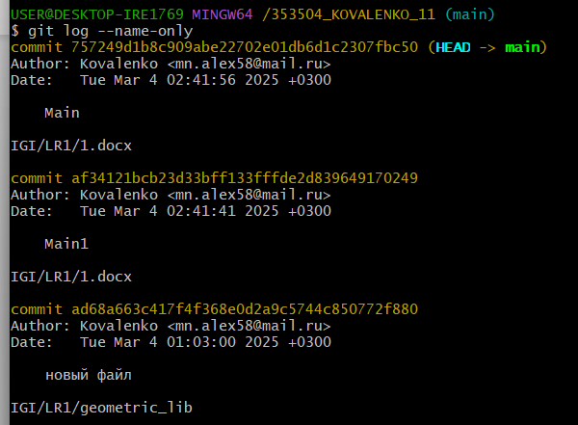 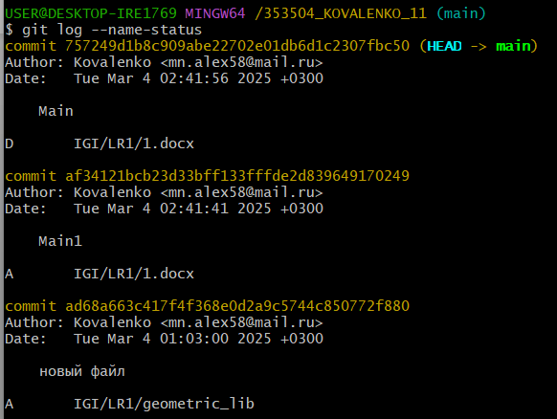

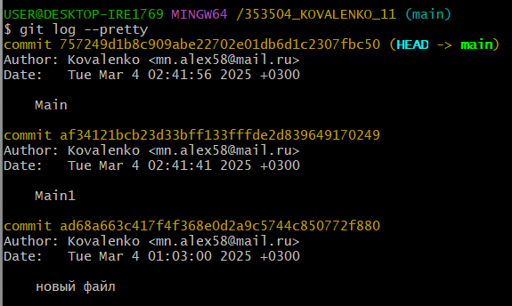

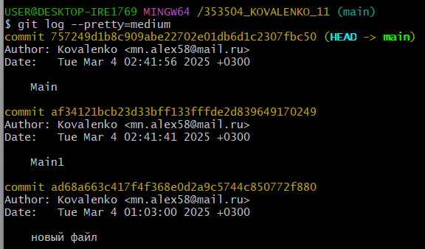

i) 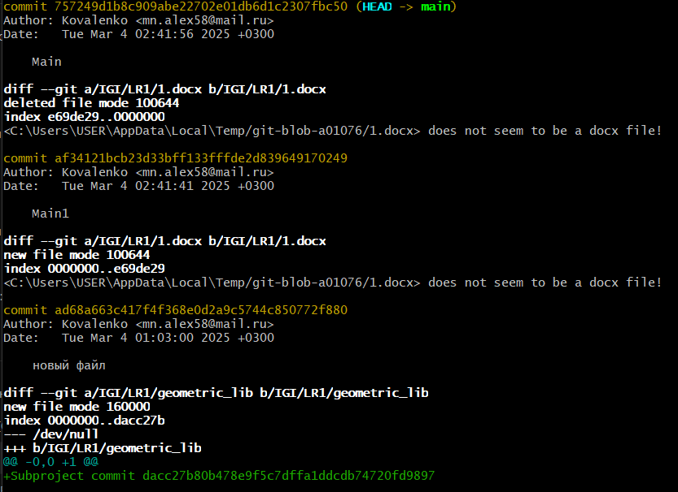

j) 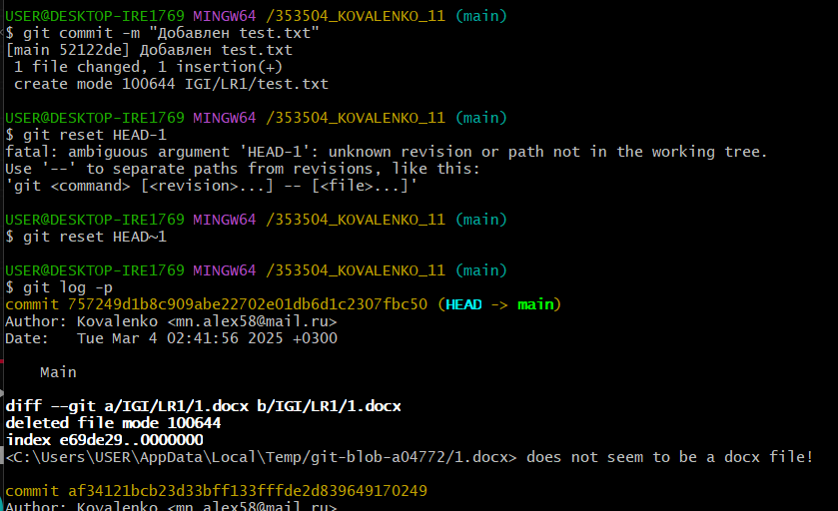

k) 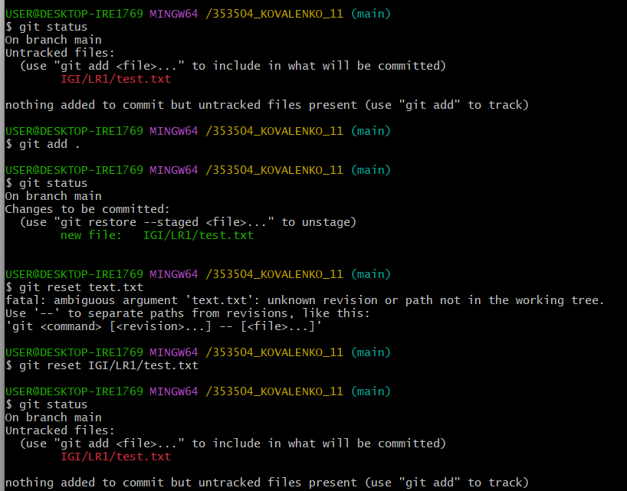

l) 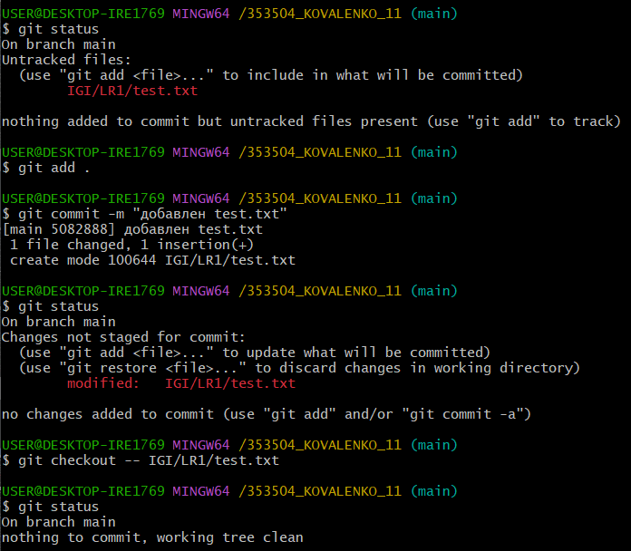

5)

a) 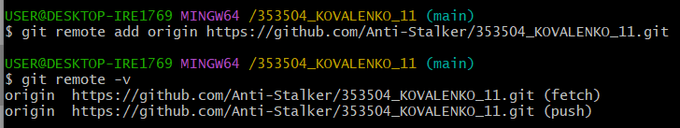

b) 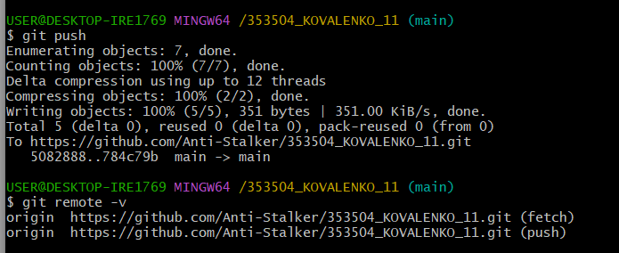

c) 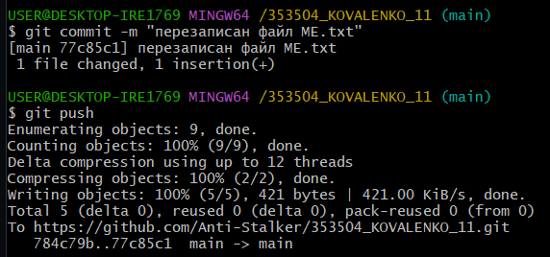

d) 

e) 